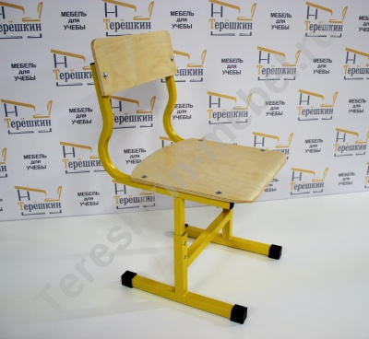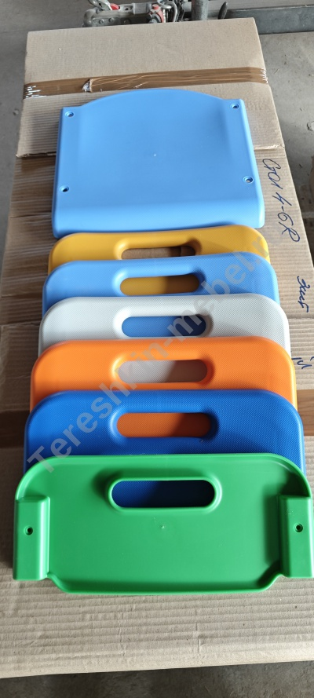  Рисуем 3D с пластиком | Стул детский дошкольный растущий пластик
Модель Т28 пластик №1-3 | Высота: №1 – 260мм. №2 - 300мм. №3 - 340мм.
Размер сиденья/спинки | №1-3 сиденье 354х345 спинка 354х155 мм.
Толщина сиденья/спинки | Толщина сиденья в профиле 25 мм.
Выбор цвета Пластика | Серый  Салатовый  Оранжевый Ral2003  Синий  Голубой  Зеленый  Желтый
Выбор цвета металлокаркаса полимерно порошковая окраска | Металлокаркас труба прямоугольная 20х20/25х25 мм. Цвет Серый /цветной
Варианты крепления сиденья и спинки | Мебельные болты
Вес / объем | В разобранном виде 3 кг / 0.03 м/куб | Нет

